- 实验题目
假定系统有5个进程（p0,p1,p2,p3,p4）和三类资源（A，B，C），各种资源的数量分别为10，5，7，在T0时刻的资源分配情况如下图：
进程 | Max | Allocation | Need | Available
P0 | 7 5 3 | 0 1 0 | 7 4 3 | 3 3 2  （2 3 0）
P1 | 3 2 2 | 2 0 0  （3 0 2） | 1 2 2  （0 2 0） | 3 3 2  （2 3 0）
P2 | 9 0 2 | 3 0 2 | 6 0 0 | 3 3 2  （2 3 0）
P3 | 2 2 2 | 2 1 1 | 0 1 1 | 3 3 2  （2 3 0）
P4 | 4 3 3 | 0 0 2 | 4 3 1 | 3 3 2  （2 3 0）

- 实验目的
死锁会引起计算机工作僵死，因此操作系统中必须防止。本实验的目的在于让学生独立的使用高级语言编写和调试一个系统动态分配资源的简单模拟程序，了解死锁产生的条件和原因，并采用银行家算法有效地防止死锁的发生，以加深对课堂上所讲授的知识的理解。

- 实验内容
步骤：
创建初始状态：先输入 Resource、Max和 Allocation，再计算出 Need、Available：
void initial()
{
int i,j;
printf("输入M种资源的总数量:\n");
for(i=0;i<M;i++)
{
scanf("%d",&Resource[i]);
Available[i]=Resource[i];
}
printf("输入N个进程分别对M种资源的最大需求量:\n");
for(j=0;j<N;j++)
for(i=0;i<M;i++)
scanf("%d",&Max[j][i]);
printf("输入N个进程获得M种资源的数量:\n");
for(j=0;j<N;j++)
for(i=0;i<M;i++)
scanf("%d",&Allocation[j][i]);
for(j=0;j<N;j++)
for(i=0;i<M;i++)
Need[j][i]=Max[j][i]-Allocation[j][i];
for(j=0;j<M;j++)
for(i=0;i<N;i++)
Available[j]=Available[j]-Allocation[i][j];
}

返回同时满足两个条件{①Finish[i]=false; ②Need[i][j]≤Work[j]}的进程下标 i(修改Finish[i]=true)，否则返回-1：
int isfinish()
{
int i,j,count;
for(i=0;i<N;i++)
{
for(j=0,count=0;j<M;j++)
if(Finish[i]==0&&Need[i][j]<=Work[j])
{
count++;
}
if(count==3)
{
for(j=0;j<M;j++)
Work[j]+=Allocation[i][j];
Finish[i]=1;
return i;
}
}
return -1;
}

判定当前状态是否为安全状态 （返回 true 或 false），把安全序列的下标放入 List[N]数组：
int issafe()
{
int i,a,count=0;
for(i=0;i<M;i++)
Work[i]=Available[i];
for(i=0;i<N;i++)
Finish[i]=0;
for(i=0;i<N;i++)
{
a=isfinish();
if(a!=-1)
{
List[i]=a;
count++;
}
}
if(count==5)
return 1;
else
return 0;
}

表示第 i个进程请求 M类资源 request[M]：
void reqresource(int i, int Request[M])
{
int flag,count1,count2;
int j;
//Step1: 判断条件 Request[j]≤Need[i][j]
for(j=0,count1=0;j<M;j++)
if(Request[j]<=Need[i][j])
count1++;
//Step2: 判断条件 Request[j]≤Available[j]
for(j=0,count2=0;j<M;j++)
if(Request[j]<=Available[j])
count2++;
if(count2!=3)
printf("\n尚无足够的资源，第%d个进程堵塞。\n",i);
//Step3: 预先分配
if(count2==3&&count1==3)
{
for(j=0;j<M;j++)
{
Available[j]=Available[j]-Request[j];
Allocation[i][j]=Allocation[i][j]+Request[j];
Need[i][j]=Need[i][j]-Request[j];
}
if(issafe()==0)
{
printf("\n不存在安全序列，不是安全状态。\n");
for(j=0;j<M;j++)
{
Available[j]=Available[j]+Request[j];
Allocation[i][j]=Allocation[i][j]-Request[j];
Need[i][j]=Need[i][j]+Request[j];
}
}
else
{
printf("\n是安全序列分配成功!\n");
printList();
}
}
}

主函数：
main()
{
int reqid=-1,j,req[M];
initial();
printState();
if(issafe()==0)
{
printf("Initial state is unsafe!\n");
}
else
{
printf("\nInitial state is safe!\n");
printList();
printf("Input the id of request process:");
scanf("%d",&reqid);
while(reqid>=0 && reqid<N) //输入进程 id是否合法
{
printf("Input request resources:");
for(j=0;j<M;j++)
{
scanf("%d",&req[j]);
}
reqresource(reqid, req);
printState();
printf("Input the id of request process:");
scanf("%d",&reqid);
}
}
}
运行结果：
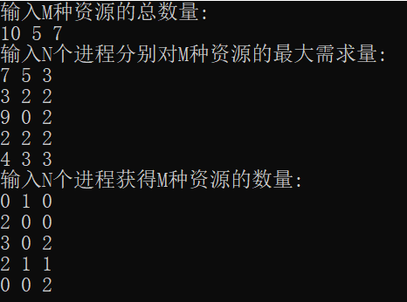
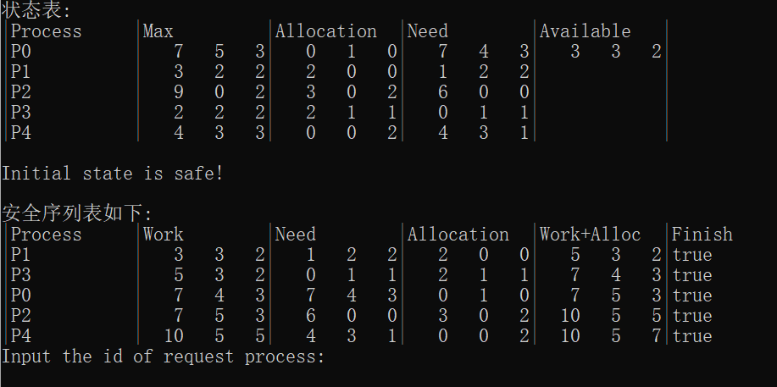
存在一个安全序列<p1,p3,p0,p2,p4>
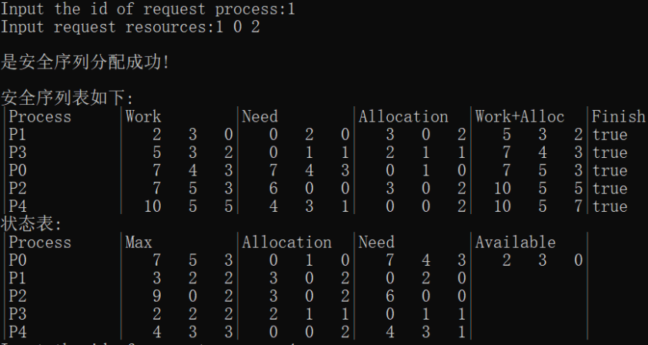
存在一个安全序列<p1,p3,p0,p2,p4>
